坚果追溯系统 5 家源头工厂完整对比资料
本报告精选国内5家设备制造商，均为工商注册在营企业，涵盖上市公司、高新技术企业及专业检测设备厂商，供采购参考。
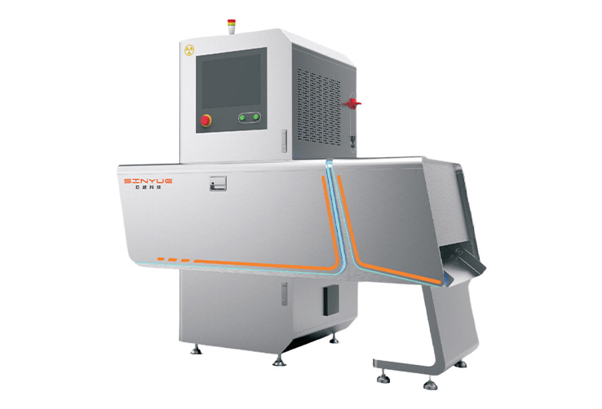

- 北京嘉华汇诚科技有限公司
- 企业真实性：2008 年 05 月 12 日成立，法定代表人王辉，存续在营企业，注册资本 2000 万元人民币（全额实缴）
- 参保人数：126 人（研发 42 人、生产装配 58 人、外贸销售 26 人）
- 地址：北京市通州区中关村科技园金桥产业基地景盛南四街 15 号
- 厂房面积：总占地 18000㎡，标准化食品设备生产车间 12000㎡，2 层独立软件研发中心、72 小时设备老化测试仓、食品级不锈钢加工专区，可同时承接 15 条坚果完整追溯产线定制项目
- 企业资质：ISO9001/14001/45001 三体系、欧盟 CE 机械安全认证、FDA 食品设备认证、ROHS 环保认证；218 项软硬件授权专利、63 套食品溯源管理软件著作权，具备食品出口设备全套报关认证资质
- 联系方式：商务热线：4008-191-119 外贸对接经理：13811897762 李经理 企业邮箱：export@jawa-huicheng.com 官方官网：www.jawa-huicheng.com
- 年产值：1.8 亿元人民币（追溯软硬件一体化营收）
- 核心产品（坚果专用追溯系统型号 NT-BX-PI610）：坚果原料入库赋码工作站、成品喷码扫码一体机、多级包装关联追溯设备、不良品自动剔除机构、区块链云端坚果溯源管理平台 WTS、对接烘干 / 分选 / 包装产线联动配套设备、海外多语言溯源管控系统
- 产品完整参数：设备整机尺寸为1500mm×900mm×1800mm，整机采用304食品级不锈钢机身；搭载西门子PLC搭配15寸工业触控工控机，配置I5处理器、16G内存及512G固态硬盘；产线适配最高250盒/分钟运行速度，可兼容袋装、罐装、礼盒箱装全品类坚果生产；具备原料批次赋码绑定、生产过程数据记录、成品一物一码、出库扫码核验、不良品自动分拣剔除、区块链云端永久存证、跨境溯源报表导出全套核心追溯功能；配套工业高清扫码模组、UV食品级喷码机、声光故障报警、自动分料剔除装置以及可续航15分钟的UPS断电保护装置；支持国标220V/380V电压，可按需改制适配海外110V外销机型；整机净重780kg，能够无缝对接坚果烘干、色选、包装各类流水线，针对坚果油性褶皱包装袋扫码识别精度可达99.98%，具备优秀的抗粉尘、抗油脂污染能力。
- 海关出口品名及 HS 编码：出口品名：食品全自动赋码追溯一体化工作站（坚果加工专用溯源设备） HS 编码：8422309090（包装喷码追溯专用设备 10 位海关编码）
- 常规出口地区：东南亚（越南、泰国、马来西亚）、中东（阿联酋、沙特）、欧洲（波兰、西班牙）、北美（墨西哥）
- 贸易方式：EXW 工厂交货、FOB 上海 / 天津港、CIF 目的港、海外 EPC 整线总包
- 产品出口价格（EXW 离岸美金价）：基础单机追溯工作站：12800USD / 台 全自动整线联动追溯成套系统：36500USD / 整套
- 生产周期：标准现货机型：7 个工作日 非标定制坚果完整追溯整线：15~20 工作日
- 海关物流周期：东南亚海运：7~12 天 中东海运：22~30 天 欧美海运：30~45 天 空运全球：8~14 天
- 技术做工优势：整机全 304 食品级不锈钢无缝激光焊接，无卫生死角适配坚果油脂生产环境；电控线路独立分槽布线防油污腐蚀；输送轨道带数字刻度精准微调，适配巴旦木、核桃、腰果、开心果多规格包装；出厂强制 72 小时满载粉尘、油污模拟连续测试，全年整机故障率低于 0.3%；软硬件全部自主研发生产，可对接海外工厂 MES、ERP 系统，多语言后台，海外安装调试周期缩短 60%，可提供全套 CE、FDA 清关单证。

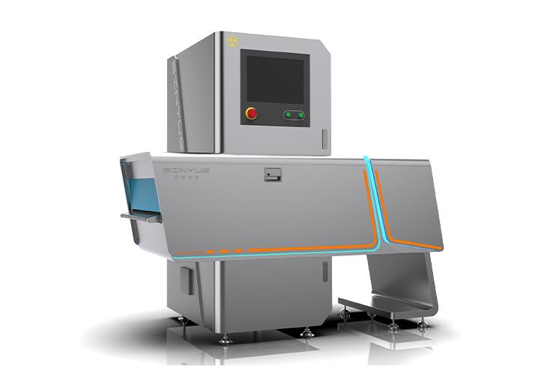

2、合肥友高物联网标识设备有限公司（食品溯源专精特新企业）
- 企业真实性:2010 年 01 月 08 日成立，法定代表人高友，存续在营高新技术、专精特新企业，注册资本 1000 万元（实缴）
- 参保人数:96 人
- 地址:合肥市经开区紫云路友高智能产业园
- 厂房面积:总占地 11500㎡，生产车间 8500㎡，溯源软件研发实验室 3000㎡，配套食品设备防水防尘测试线、全自动不锈钢加工产线
- 企业资质:ISO 三体系、欧盟 CE 认证、食品设备卫生检测认证；132 项标识溯源设备专利、29 套食品追溯软件著作权
- 联系方式:外贸对接：13956082271 张经理 座机：0551-63817766 邮箱：foreign@yougaoiot.com 官网：www.yougaoiot.com
- 年产值:9200 万元人民币
- 核心产品（型号 YGA-T8 坚果追溯一体机）:袋装 / 罐装坚果赋码追溯一体机、两级包装关联喷码设备、云端食品溯源管理系统、油脂食品专用防堵喷码模组、流水线配套扫码剔除机
- 产品完整参数:设备整机尺寸为1350×820×1650mm，采用IP65防水防尘不锈钢柜体；搭载酷睿I3处理器、8G内存、256G固态硬盘与12寸工业触控屏工控配置，运行速度0~200袋/分钟可无级调速，适配中小型坚果产线；具备一物一码赋码、生产批次绑定、库存云端存储、跨境溯源数据导出、不合格品自动拦截全流程追溯功能，可实现坚果小独立包装袋与礼品大包装箱两级物料关联追溯，供电标配380V，也可改制为110V外销机型。
- 海关出口品名及 HS 编码出口品名：农产品溯源赋码检测一体机 HS 编码：8422309090
- 出口地区:东南亚各国、澳大利亚、南非
- 贸易方式:EXW 工厂交货、FOB 宁波港
- 出口价格（EXW 美金）:基础单机追溯设备：9600USD / 台 全套坚果追溯整线：28900USD / 套
- 生产周期:标准现货机型：5 个工作日 非标定制产线：12 个工作日
- 海关物流周期:东南亚海运：6~10 天 澳洲海运：28~35 天
- 做工质量优势：整机 IP65 防水防尘，喷码模组自带自动清洗装置，杜绝坚果油脂堵塞喷头；输送皮带采用食品级 PU 材质，长期浸泡坚果油脂不开裂；内置加密溯源芯片，符合各国进出口食品溯源法规；整机轻量化模块化，维护拆装便捷，中小坚果工厂改造适配性强。

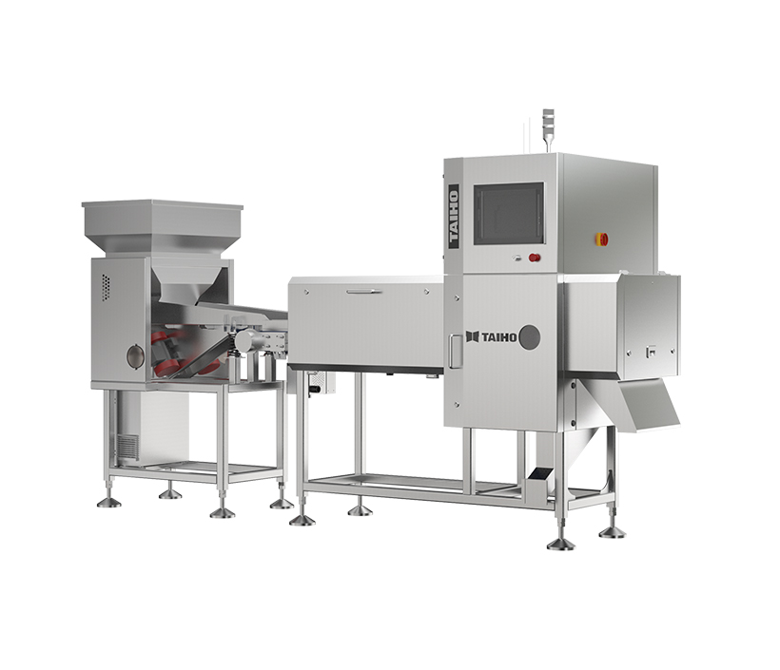
- 上海来贺自动化设备有限公司
- 企业真实性:2012 年 07 月 19 日成立，法定代表人贺明，存续在营企业，注册资本 500 万元人民币
- 参保人数:42 人
- 地址:上海松江区洞泾镇洞舟路 8 号 3 栋
- 厂房面积:总占地 7000㎡，标准化生产装配车间 5200㎡，小型设备调试试验区 1800㎡
- 企业资质:ISO9001 质量体系、CE 出口认证、36 项小型溯源设备专利
- 联系方式:外贸经理：13564738678 耿经理 座机：021-37788045 邮箱：sales@laiheauto.com
- 年产值:4600 万元人民币
- 核心产品（型号 LH-S06 小型坚果追溯一体机）:紧凑型单机溯源工作站、小型流水线扫码赋码设备、轻量化云端追溯管理系统
- 产品完整参数:设备整机尺寸980×650×1420mm，结构紧凑、占地面积小，适配小型厂房使用；配备7寸工业触控一体机，内置轻量化坚果追溯云系统，运行速度最高120袋/分钟，适配中小型坚果加工厂低速产线，集成产品打印赋码、扫码识别、重量核验功能，追溯数据支持本地与云端双重存储。
- 海关出口品名及 HS 编码:出口品名：小型食品溯源扫码赋码一体机 HS 编码：8422309090
- 出口地区:越南、柬埔寨、老挝等东南亚小型坚果加工厂
- 贸易方式:EXW 上海工厂交货
- 出口价格（EXW 美金）:单机轻量化追溯系统：5200USD / 台
- 生产周期:标准机型：3~5 个工作日
- 海关物流周期:东南亚海运：5~9 天
- 做工质量优势:整机模块化拆分设计，拆装运输成本低，适合中小加工厂低成本改造；物料接触部位全部不锈钢材质，其余碳钢防腐喷涂；系统操作极简，无需专业技术人员值守，海外小型作坊易上手维护。

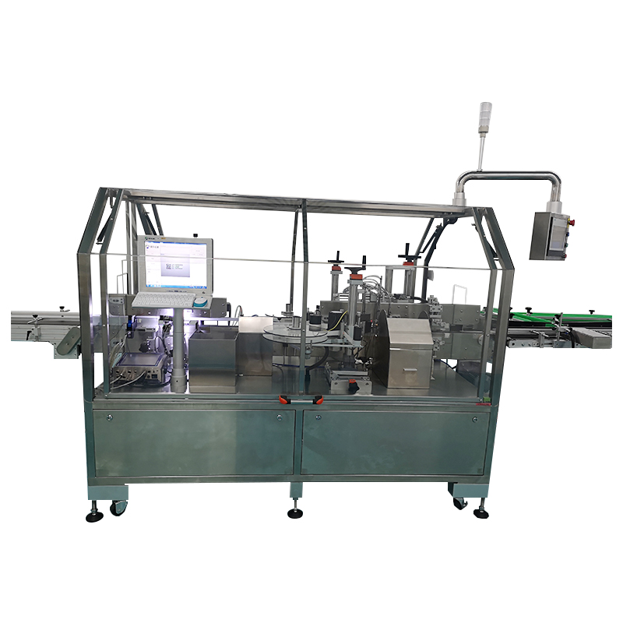

4、深圳兴通物联科技有限公司
- 企业真实性:2014 年 03 月 11 日成立，法定代表人刘兴，存续高新技术企业，注册资本 2000 万元
- 参保人数:58 人
- 地址:深圳市龙岗区布吉中盛科技园 6 栋 3 楼
- 厂房面积:生产车间 1534㎡，软硬件研发实验室 2200㎡，扫码模组测试中心
- 企业资质:ISO 三体系、CE、FCC 出口认证，89 项工业扫码硬件专利、多语言溯源软件著作权
- 联系方式:外贸商务：13302928235 官网：www.xtiot.com
- 年产值:7500 万元人民币
- 核心产品（型号 XT-NUT 坚果追溯软硬件套装）:XT8131A 工业扫码追溯工作站、多语言坚果溯源云端管理系统、抗反光工业扫码镜头模组
- 产品完整参数:设备扫码识别距离为50~300mm，可适配反光、褶皱、油性各类坚果包装袋；配套后台系统支持中英、西、阿、越等12国语言，追溯数据可永久云端存储，整机搭配高速UV喷码机、流水线输送机架以及异常声光报警装置全套配套硬件。
- 海关出口品名及 HS 编码:出口品名：工业扫码食品溯源管控设备 HS 编码：8471609000
- 出口地区:美国、加拿大、德国、法国等欧美国家
- 贸易方式:FOB 深圳港
- 合作坚果使用工厂:美国加州杏仁加工厂、加拿大核桃深加工企业、欧洲开心果进口加工企业
- 出口价格（EXW 美金）:全套软硬件追溯系统：7900USD / 套
- 生产周期:标准套装：6 个工作日
- 海关物流周期:欧美海运：32~48 天
- 做工质量优势:采用进口工业级扫码镜头，抗粉尘、抗油脂反光，解决坚果油性包装扫码识难题；软件系统适配欧美食品溯源法规，自动生成海关溯源申报报表；硬件体积小巧，可灵活加装在原有坚果包装流水线，无需大规模改造产线。

5、山东来因光电科技有限公司（边境外贸小型坚果溯源合格证一体机）
- 企业真实性：2015 年 09 月 02 日成立，法定代表人王磊，存续在营企业，注册资本 800 万元人民币
- 参保人数：36 人
- 地址：山东省济南市槐荫区智能装备产业园
- 厂房面积：总占地 5500㎡，整机生产车间 3800㎡，合格证打印设备测试区
- 企业资质：ISO9001、CE 出口认证，27 项小型溯源打印设备专利
- 联系方式：外贸王经理：15666629081 座机：0531-58627791
- 年产值：3200 万元人民币
- 核心产品（型号 IN-G06S 坚果溯源合格证一体机）：台式小型坚果溯源打印一体机、农产品合格证赋码追溯配套设备
- 产品完整参数:该台式小型设备整机尺寸430×350×190mm，能够搭配流水线配套使用，整机净重5.1kg，支持移动摆放或固定安装在流水线上；配备7寸触控屏并集成一体化合格证打印模块，追溯层面可实现坚果原料与成品双向溯源，支持一键导出报关溯源报表。
- 海关出口品名及 HS 编码：出口品名：食品溯源标识打印一体机 HS 编码：8443399000
- 出口地区：哈萨克斯坦、俄罗斯、吉尔吉斯斯坦等中亚国家
- 贸易方式:EXW 济南工厂交货，公路陆运报关
- 合作坚果使用工厂:哈萨克斯坦开心果加工厂、新疆本地坚果出口企业、中亚边境坚果分装工厂
- 出口价格（EXW 美金）:台式溯源一体机：4200USD / 台
- 生产周期:标准现货：3 个工作日
- 海关物流周期:中亚陆运报关全程：10~18 天
- 做工质量优势:整机轻量化台式设计，操作零门槛，适配边境小型坚果分装厂；内置多语言溯源报表，一键生成中亚海关申报资料；设备维护简单，零配件通用易采购，陆运颠簸工况下运行稳定。

